Puesta en marcha más rápida sin sorpresas en la alimentación
Automation Studio calcula los requisitos de alimentación de E/S
La nueva función de cálculo de potencia de la versión 4.11 del entorno de ingeniería Automation Studio de B&R muestra a los desarrolladores dónde se necesitan exactamente los módulos de alimentación en el diseño de su sistema de E/S X20. Optimizar fácilmente el número y la posición de los módulos de alimentación en la fase de diseño hace que la puesta en marcha de la máquina sea más rápida y predecible.
La herramienta de análisis de configuración de hardware de Automation Studio incluye ahora una función de cálculo de potencia X20 que determina el balance de potencia del sistema de E/S. La cantidad de potencia suministrada se compara con la potencia requerida, y se destacan las posiciones de los módulos subalimentados. La función puede activarse en los proyectos ya existentes actualizando la versión de hardware de los módulos configurados.

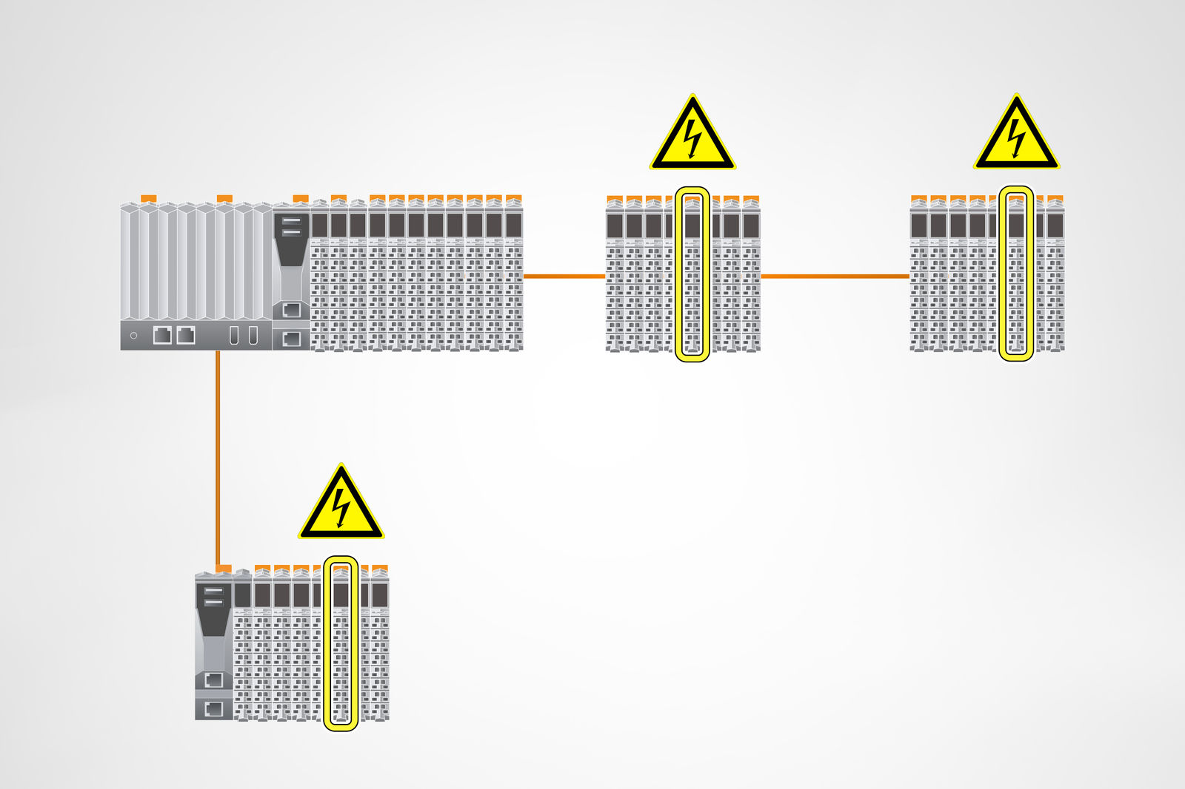
B&R Automation Studio hace que la puesta en marcha sea más rápida y predecible al destacar dónde se necesitan los módulos de alimentación en el sistema de E/S X20.

Acerca de B&R
B&R es una innovadora empresa de automatización con sede en Austria y oficinas en todo el mundo. Como líder mundial en automatización industrial, B&R combina tecnología punta con ingeniería avanzada para ofrecer a los clientes, en prácticamente todas las industrias, soluciones completas para automatización de máquinas y fábricas, control de movimiento, HMI y tecnología de seguridad integrada. Con estándares industriales de comunicación de bus de campo como POWERLINK y openSAFETY, además del potente entorno de desarrollo de software Automation Studio, B&R está constantemente redefiniendo el futuro de la automatización. El espíritu innovador que mantiene a B&R al frente de la automatización industrial está impulsado por el compromiso de simplificar los procesos y superar las expectativas del cliente.
Para más información, visite www.br-automation.com.
Si publica esta nota de prensa, por favor envíe una copia a:
Bernecker & Rainer Automatización industrial S.L.U.
Vallsolana Garden Business Park
Camí de Can Camps, 17-19
08174 Sant Cugat del Vallés
Barcelona
o al e-mail: office.es@br-automation.com

